Manuel d’instructions simplifié

Éditeur Vidéo OpenShot
V2.5.1

Créé par Mylène Marois
31 Janvier 2021

Contenu
1. Téléchargement du site web 3
2. Configuration recommandée 4
3. Présentation du logiciel de montage vidéo OpenShot 6
4. Création et gestion d’un projet 7
5. Découpage vidéo 8
6. Montage vidéo 11
7. Effets vidéo 13
8. Transitions 16
9. Textes et annotations 17
10. Exportation du projet 19

Téléchargement du site web

Allez sur le site https://www.openshot.org/download/ et cliquez sur le bouton Download v#.#.# (flèche rouge). Il est important de ne pas cliquer sur d’autre bouton de téléchargement, ce sont des publicités.
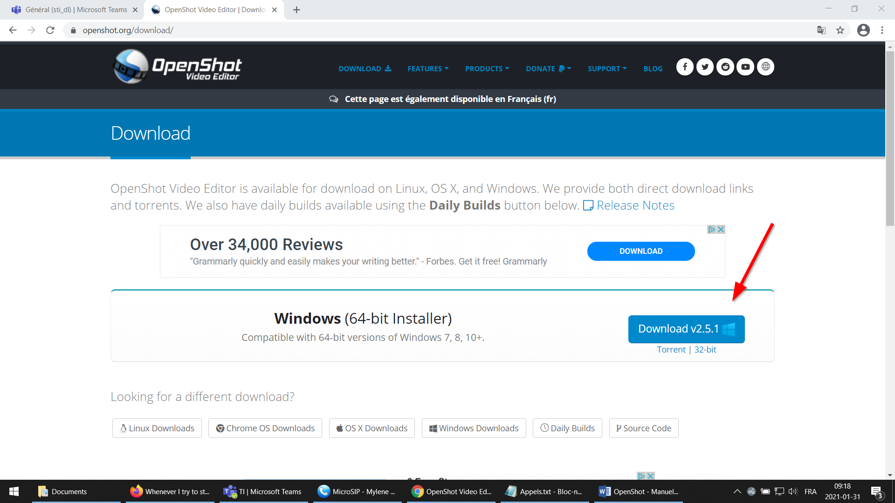

Le fichier sera alors enregistré dans vos téléchargements. Cliquez sur le téléchargement lorsqu’il sera complété, puis suivez les instructions pour l’installation du logiciel. Vous pouvez créer une icône OpenShot sur votre bureau si vous pensez l’utiliser souvent.

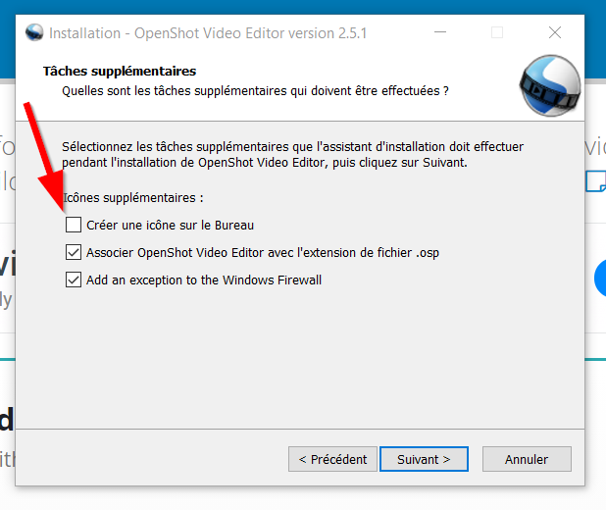

Configuration recommandée

Une fois l’installation complétée, OpenShot sera démarré automatiquement. Vous pourrez aussi le retrouver dans votre menu Windows.
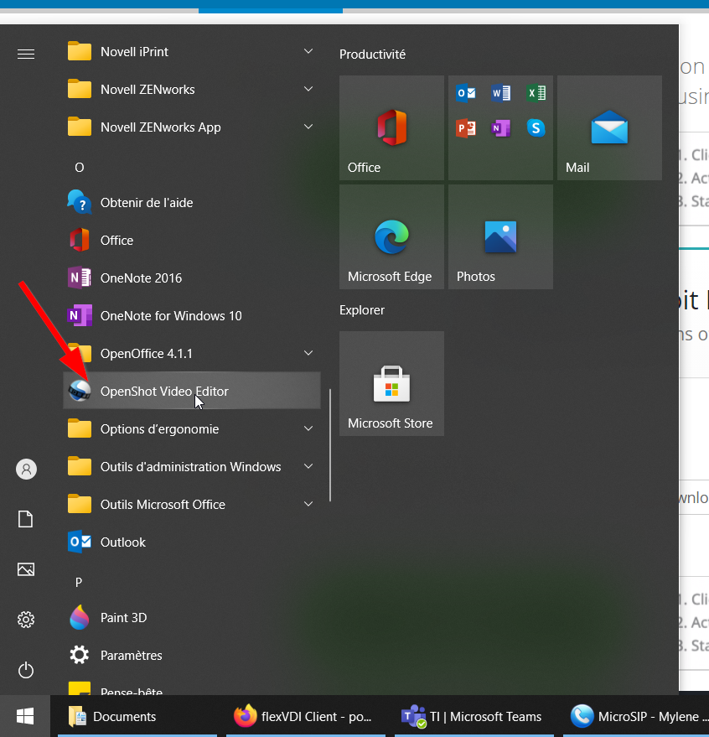

À la première utilisation, il y aura un court tutoriel pour expliquer les différentes sections. Une fois ce tutoriel terminé, cliquez sur Affichage > Affichages > Vue avancée. Cette vue ajoutera une section Propriétés, qui sera fort utile pour modifier certains paramètres de vos vidéos.
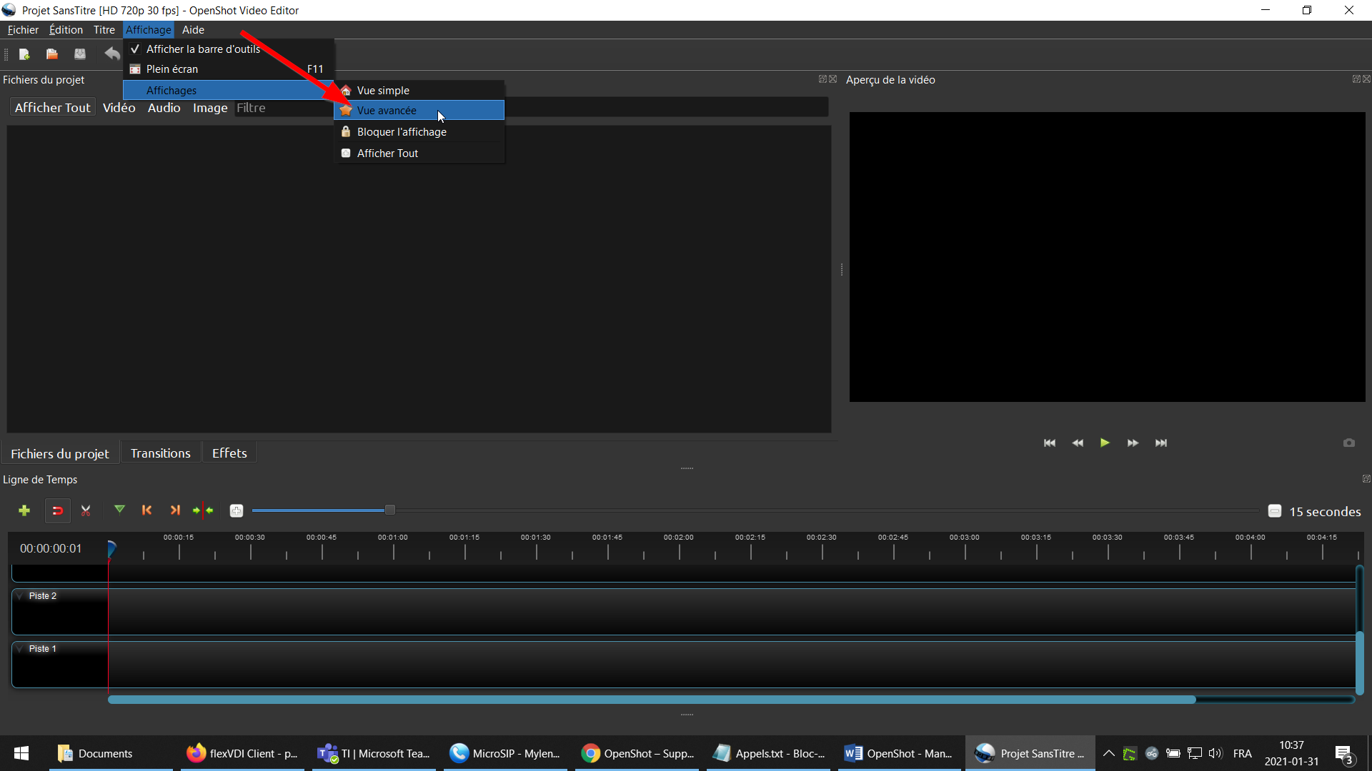

Ensuite, cliquez sur Édition > Préférences et sélectionnez l’onglet Profils/Aperçu. Il est suggéré d’utiliser ces paramètres pour optimiser la lecture des vidéos.
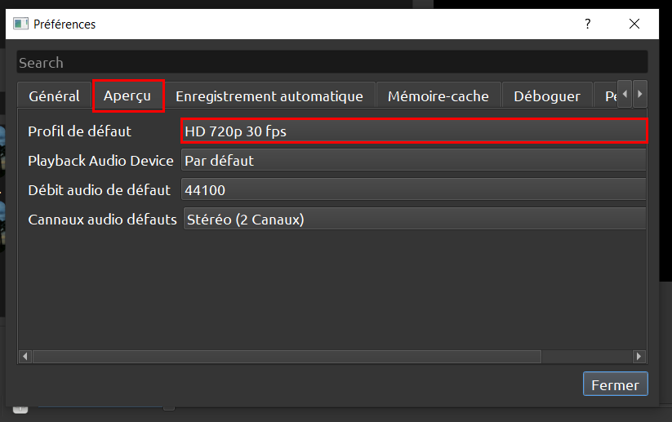

Enfin, cliquez sur l’onglet Mémoire-cache et entrez 1024 dans la section Limite de Cache (Mo). Cela vous permettra le logiciel de télécharger vos vidéos plus rapidement. Une fois ces modifications effectuées, fermez et redémarrez OpenShot pour qu’ils prennent effet.
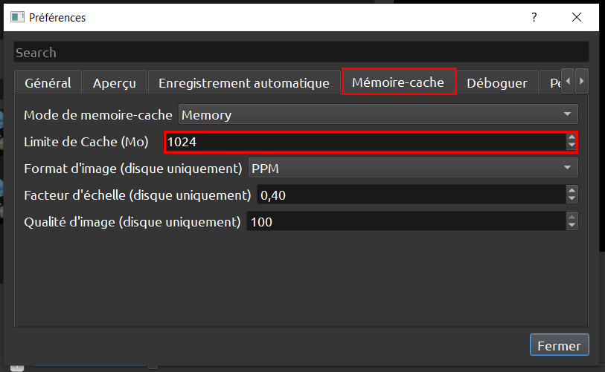

Présentation du logiciel de montage vidéo OpenShot

OpenShot est maintenant divisé en 5 sections : Propriétés (section rouge), Fichiers du projet (section verte), Transitions/Effets (section bleue), Ligne de Temps (section jaune) et Aperçu de la vidéo (section aqua).

- Les propriétés servent à modifier les paramètres de vos vidéos et à ajuster les effets et transitions qui peuvent être ajoutés.
- La section Fichiers du projet affiche tous les fichiers que vous avez importé dans votre projet.
- Les Transitions servent à ajouter de la fluidité entre vos vidéos et les Effets peuvent rendre vos vidéos plus attrayantes.
- La Ligne de Temps est l’endroit où vous déposerez vos vidéos pour créer un montage. Elle contient plusieurs Pistes qui seront utile pour ajouter des effets ou du texte sur votre vidéo.
- L’aperçu de la vidéo vous permet d’écouter votre montage tel que vous l’avez mis dans votre Ligne de Temps.
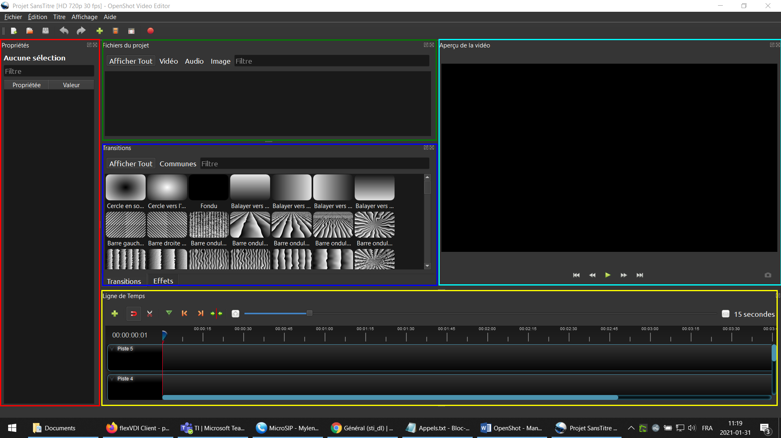

Création et gestion d’un projet

Un nouveau projet OpenShot est automatiquement créé à chaque ouverture d’OpenShot, il n’est donc pas nécessaire de créer un nouveau projet à chaque fois. Toutefois, il est possible d’enregistrer (section rouge) et d’ouvrir (section verte) un projet sur lequel l’on a travaillé sans l’avoir terminé.
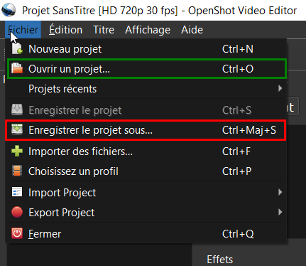

Ensuite, il faut importer les fichiers qui seront nécessaires au projet. Cliquez sur Fichier > Importer des fichiers… puis naviguez dans l’explorateur pour trouver l’emplacement de vos vidéos. Astuce : Sélectionnez tous les fichiers que vous voulez importer en cliquant avec la touche Shift du clavier enfoncé.
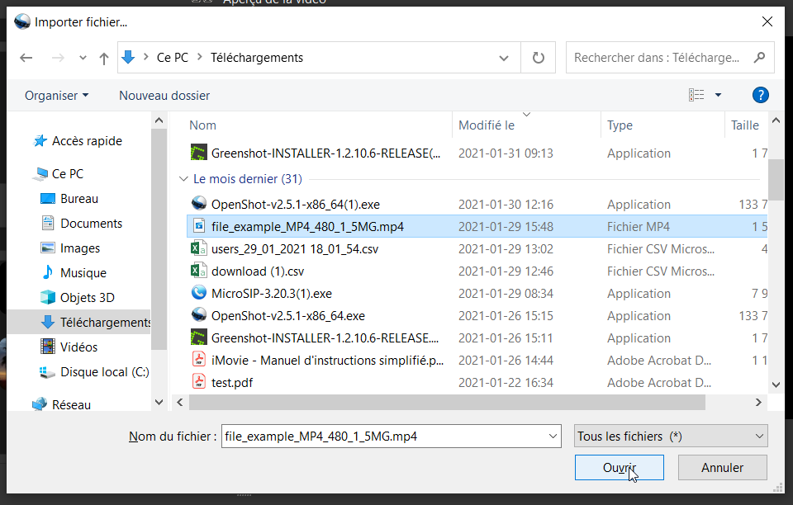

Découpage vidéo

Une fois vos fichiers téléchargés, ils apparaitront alors dans la section Fichiers du projet. Il est suggéré de commencer par découper vos vidéos en segment pour qu’ils soient plus facile à travailler. Pour ce faire, faites un clic droit sur votre fichier puis cliquez sur Découpage du clip...
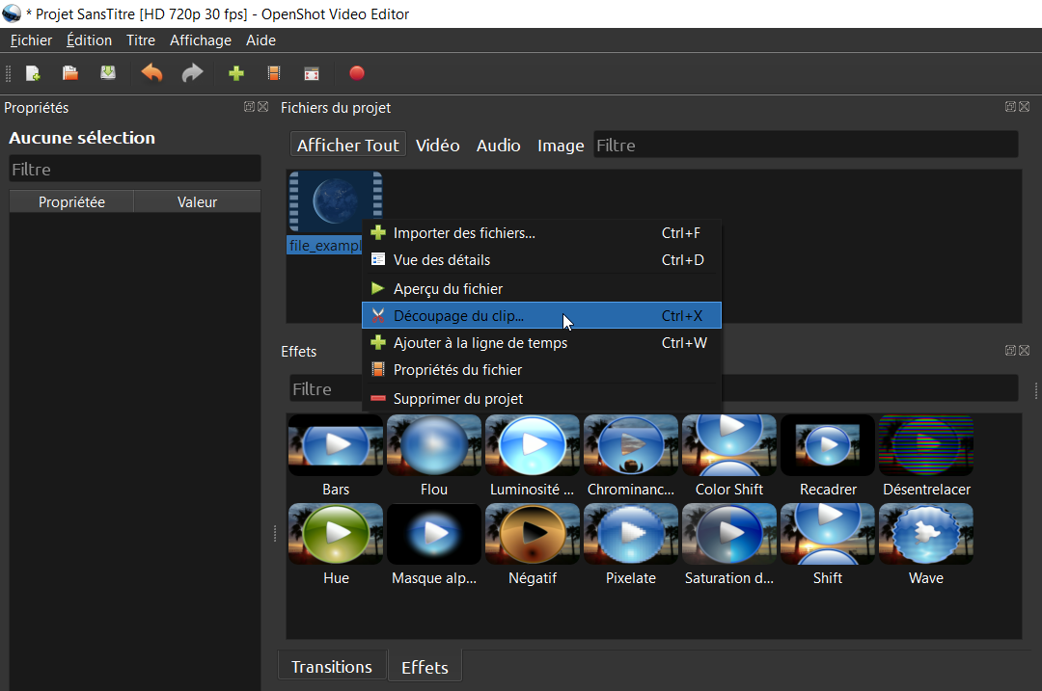

Une fenêtre de dialogue s’ouvrira pour Découper le clip. La flèche verte et la ligne de temps (section rouge) servent à jouer la vidéo, les boutons Débuter et Fin (section verte) servent à marquer les moments de découpage, le bouton Enlever tout (section bleue) va supprimer les valeurs de Début et Fin tandis que le bouton Créer (section jaune) va ajouter un clip à vos Fichiers de projet (n’oubliez pas de donner un nom à votre clip).
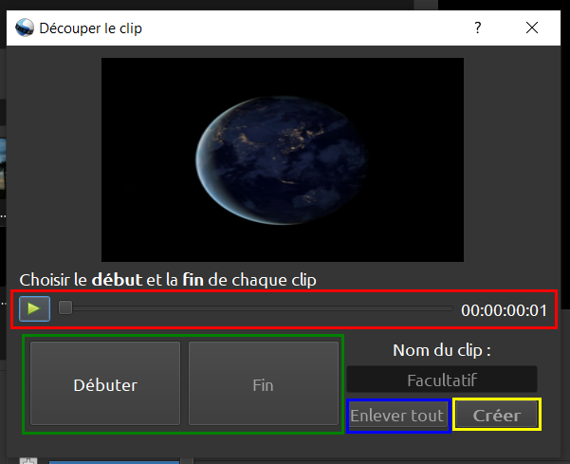

Pour commencer, cliquez sur Débuter. Cela commencera le clip au début de la vidéo.
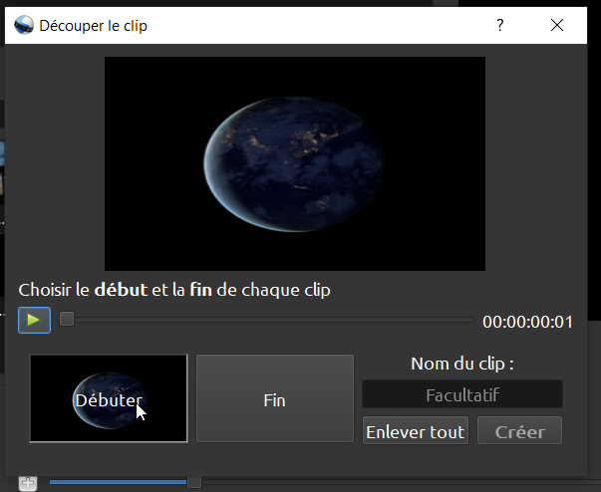

Ensuite, faites jouer la vidéo en cliquant sur la flèche verte. Appuyez sur Pause au moment où vous voulez terminer le clip.
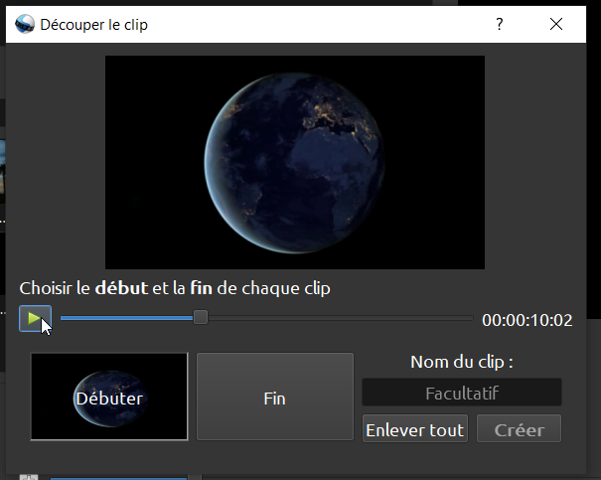
Cliquez sur le bouton Fin pour marquer la fin du clip. Il ne reste plus qu’à donner un nom au clip puis de cliquer sur le bouton Créer pour ajouter ce clip à la section Fichiers du projet. Dans cet exemple, j’ai découpé ma vidéo de 0 à 10 secondes en l’appelant Partie 1(la vidéo originale était de 30 secondes).
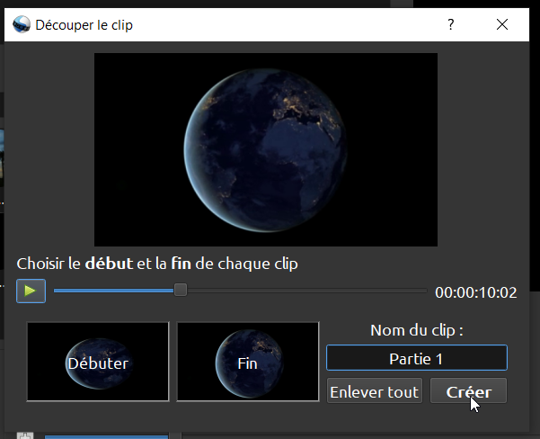

Une fois créé, la fenêtre Découper le clip va supprimer les valeurs de Début et de Fin de clip, permettant ainsi de facilement créer d’autres clips immédiatement à la fin de notre dernier clip. Il suffit simplement de cliquer sur Débuter > Jouer > Pause > Fin pour créer un autre clip.
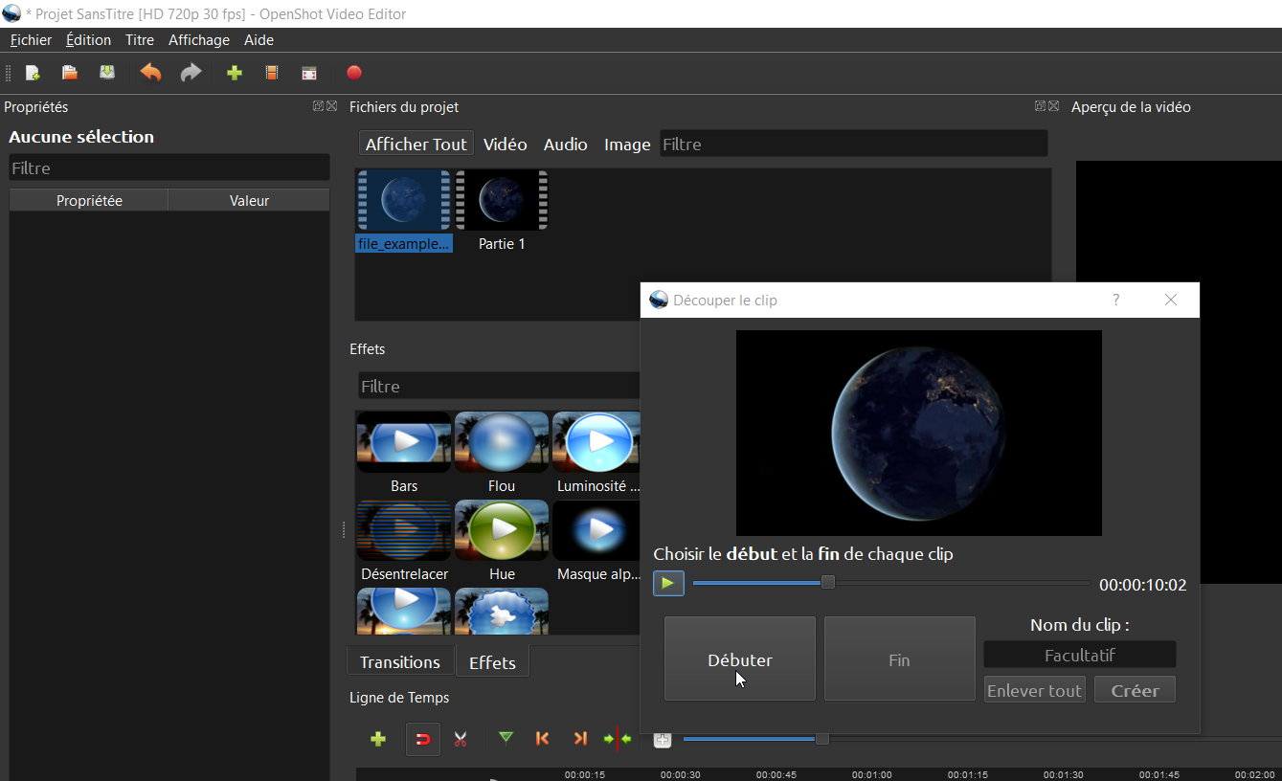

Montage vidéo

Pour faire un montage vidéo dans OpenShot, il suffit de glisser un fichier sur une Piste dans la Ligne de Temps. Il est suggéré de choisir une piste centrale (2, 3 ou 4) pour vos vidéos, laissant ainsi quelques pistes de libre pour ajouter de la musique de fond ou du texte en avant-plan.
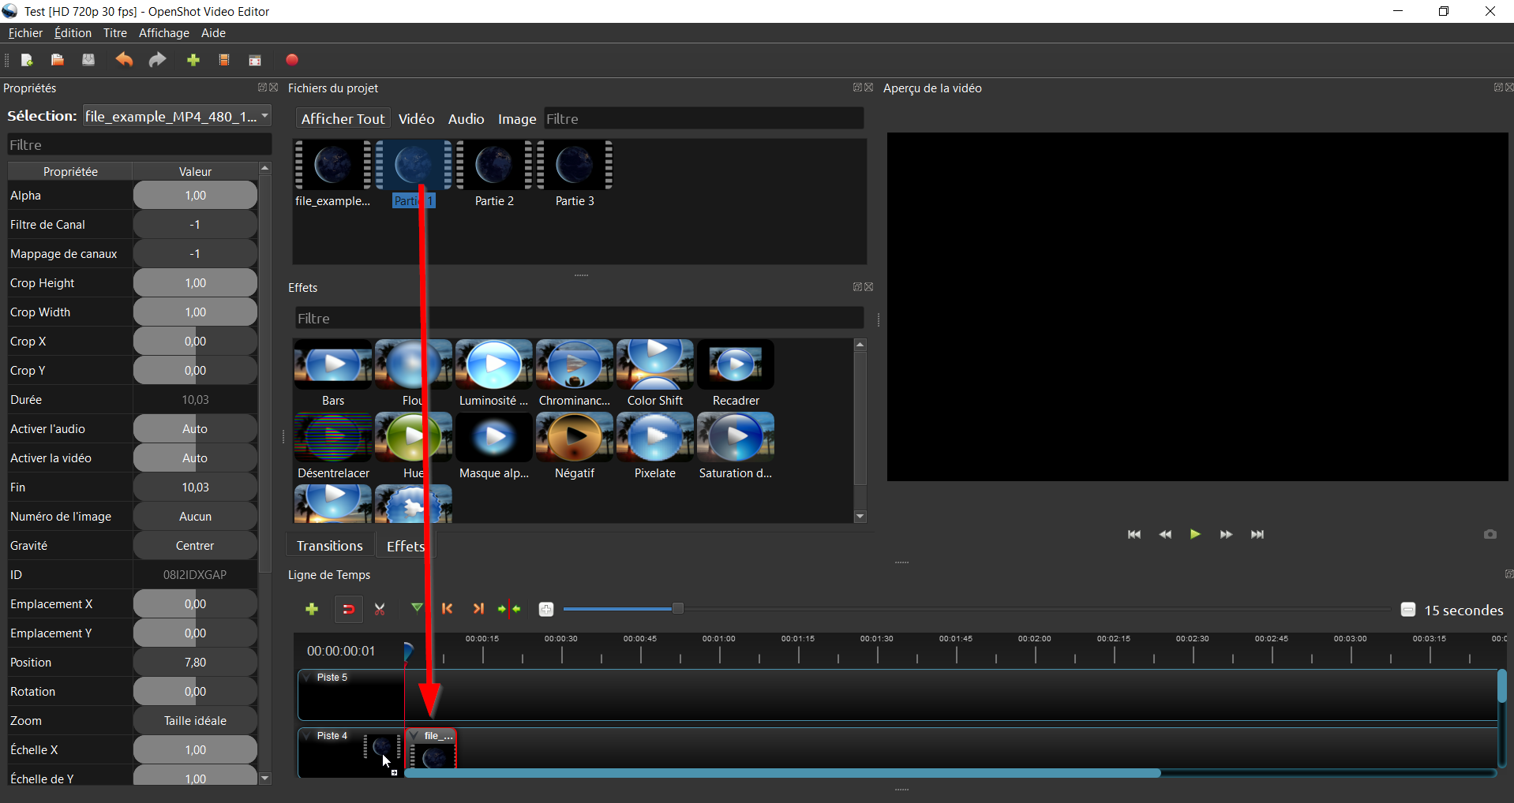

Répétez l’opération pour vos autres vidéos, en les ordonnant aux endroits appropriés dans votre ligne de temps. Pour visualiser, cliquez sur le bouton Lecture sous l’aperçu de la vidéo pour voir votre montage vidéo.
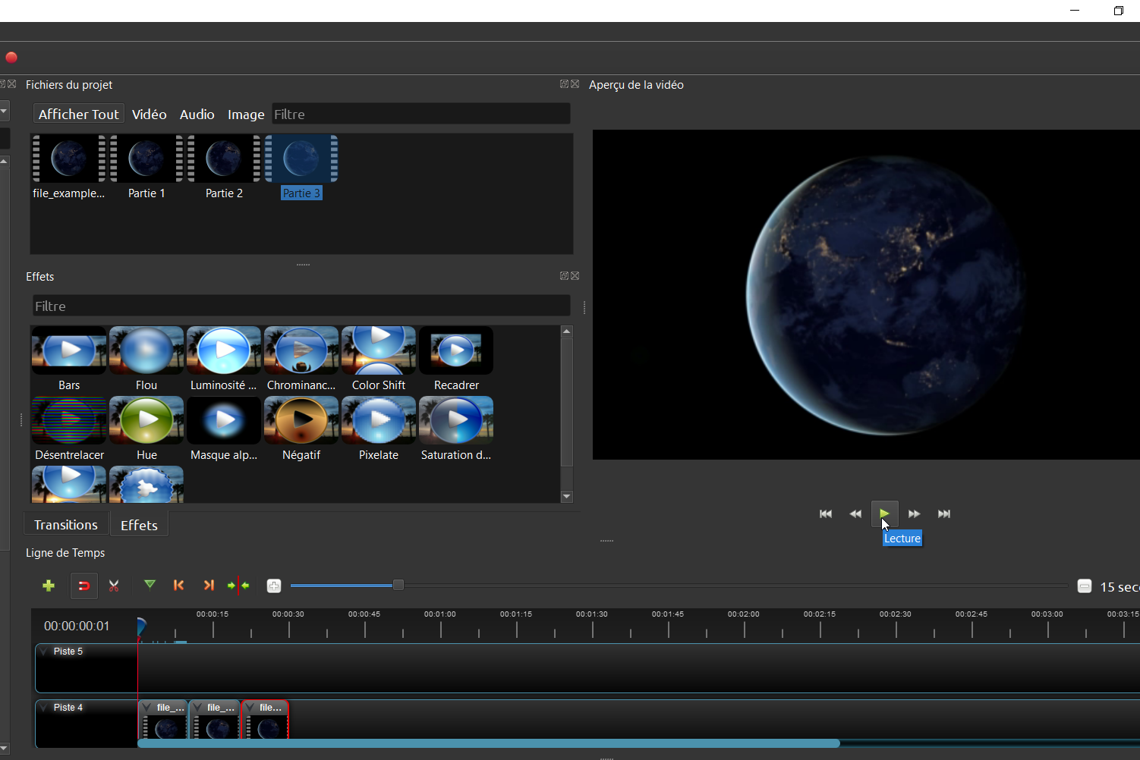
Une ligne rouge défilera pour indiquer à quel moment dans votre montage se situe l’Aperçu de la vidéo. Vous pouvez contrôler le défilement en glissant le marqueur bleu au-dessus de la ligne rouge vers la gauche ou la droite (section rouge) et le zoom en cliquant sur les boutons blancs Zoom avant et Zoom arrière (section verte).
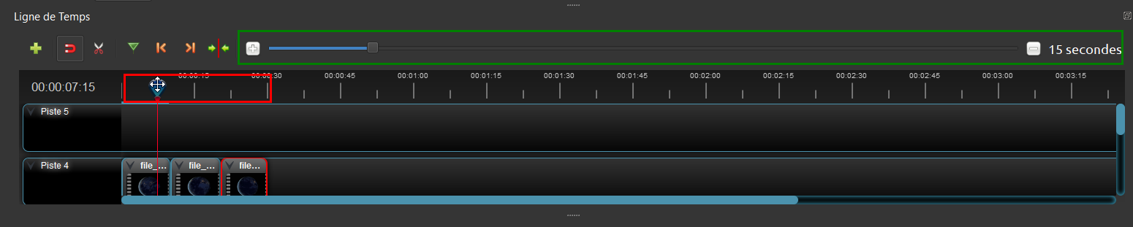

Faire un montage vidéo n’a pas besoin d’être plus compliqué que ça. S’il y a des parties de vidéos que vous voulez supprimer (des temps morts), vous pouvez aussi faire un découpage à l’endroit indiqué par la barre de temps en faisant un clic droit sur votre clip et sélectionnez Tranche > Conserver les deux côtés ou en cliquant sur le Ciseau (carré vert). Une fois le découpage fait, vous pourrez simplement Supprimer le clip pour l’éliminer de votre Ligne de Temps.
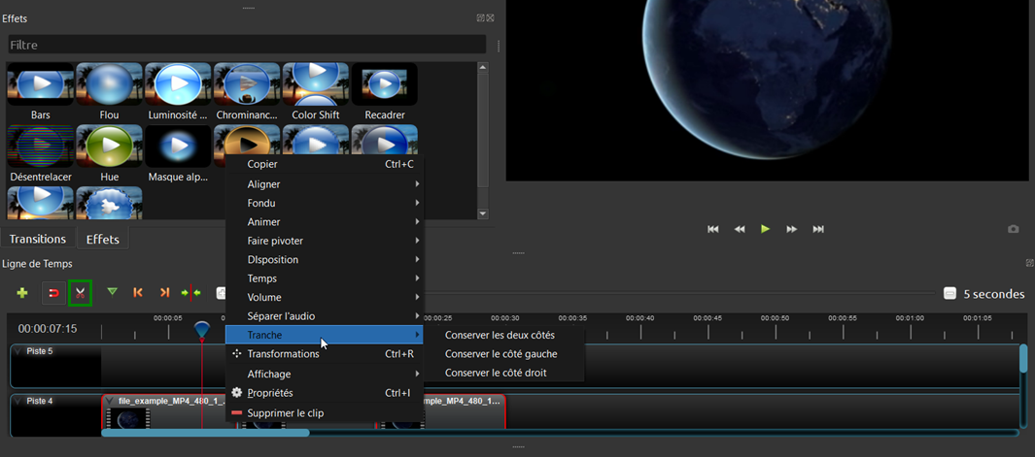

Effets vidéo

Pour ralentir ou accélérer votre vidéo, faites un clic droit sur votre clip et sélectionnez Temps > Lent/Rapide > En avant > 1/2x. Cela doublera la durée de votre clip, puisqu’il est maintenant plus lent.
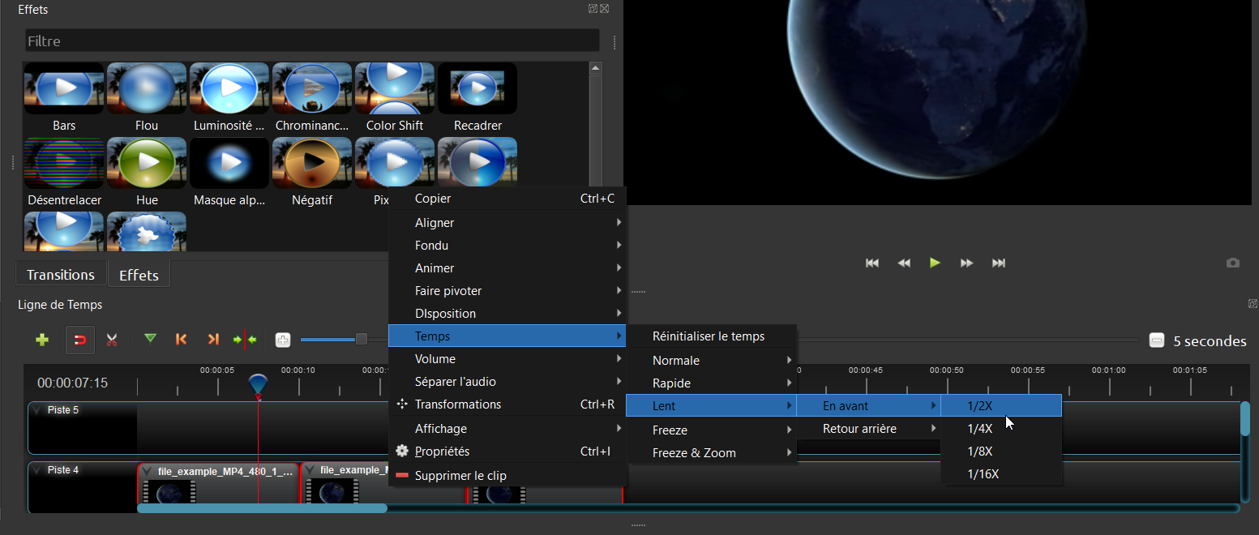

Pour enlever le son d’une vidéo, faites un clic droit sur votre clip et sélectionnez Volume > Le clip en totalité > Niveau à 0%.
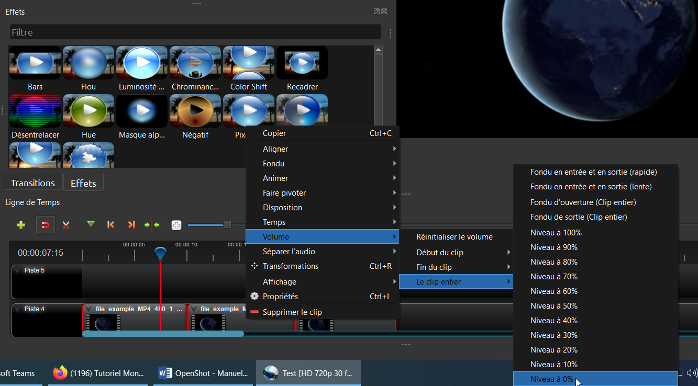
Pour ramener de la couleur à la vidéo, cliquez sur l’onglet Effets, sélectionnez l’effet que vous voulez (dans cet exemple Saturation) et glissez-le sur le clip que vous voulez modifier. Tout le clip sera modifié par l’effet.
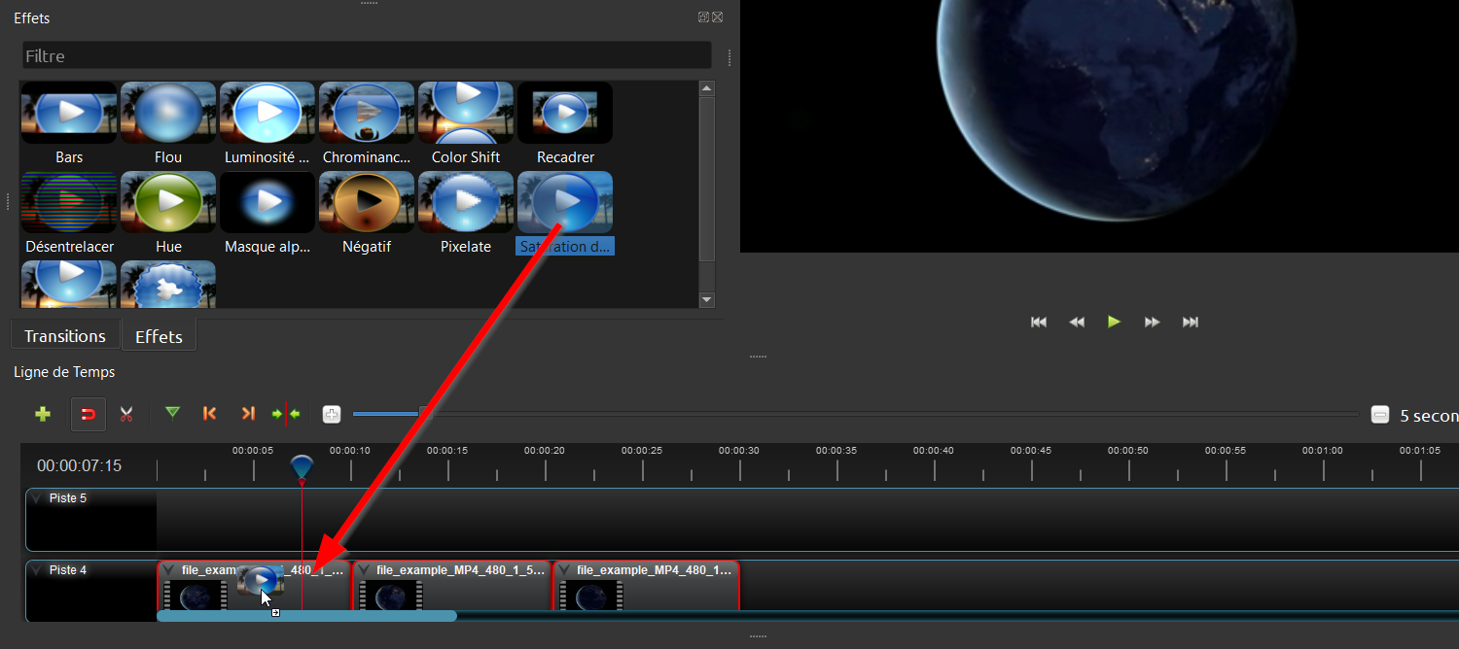

Une fois l’effet ajouté, cliquez sur l’effet et modifiez sa valeur dans les propriétés pour ajuster l’effet. Dans cet exemple, on peut voir que la planète est maintenant plus colorée en bleu.
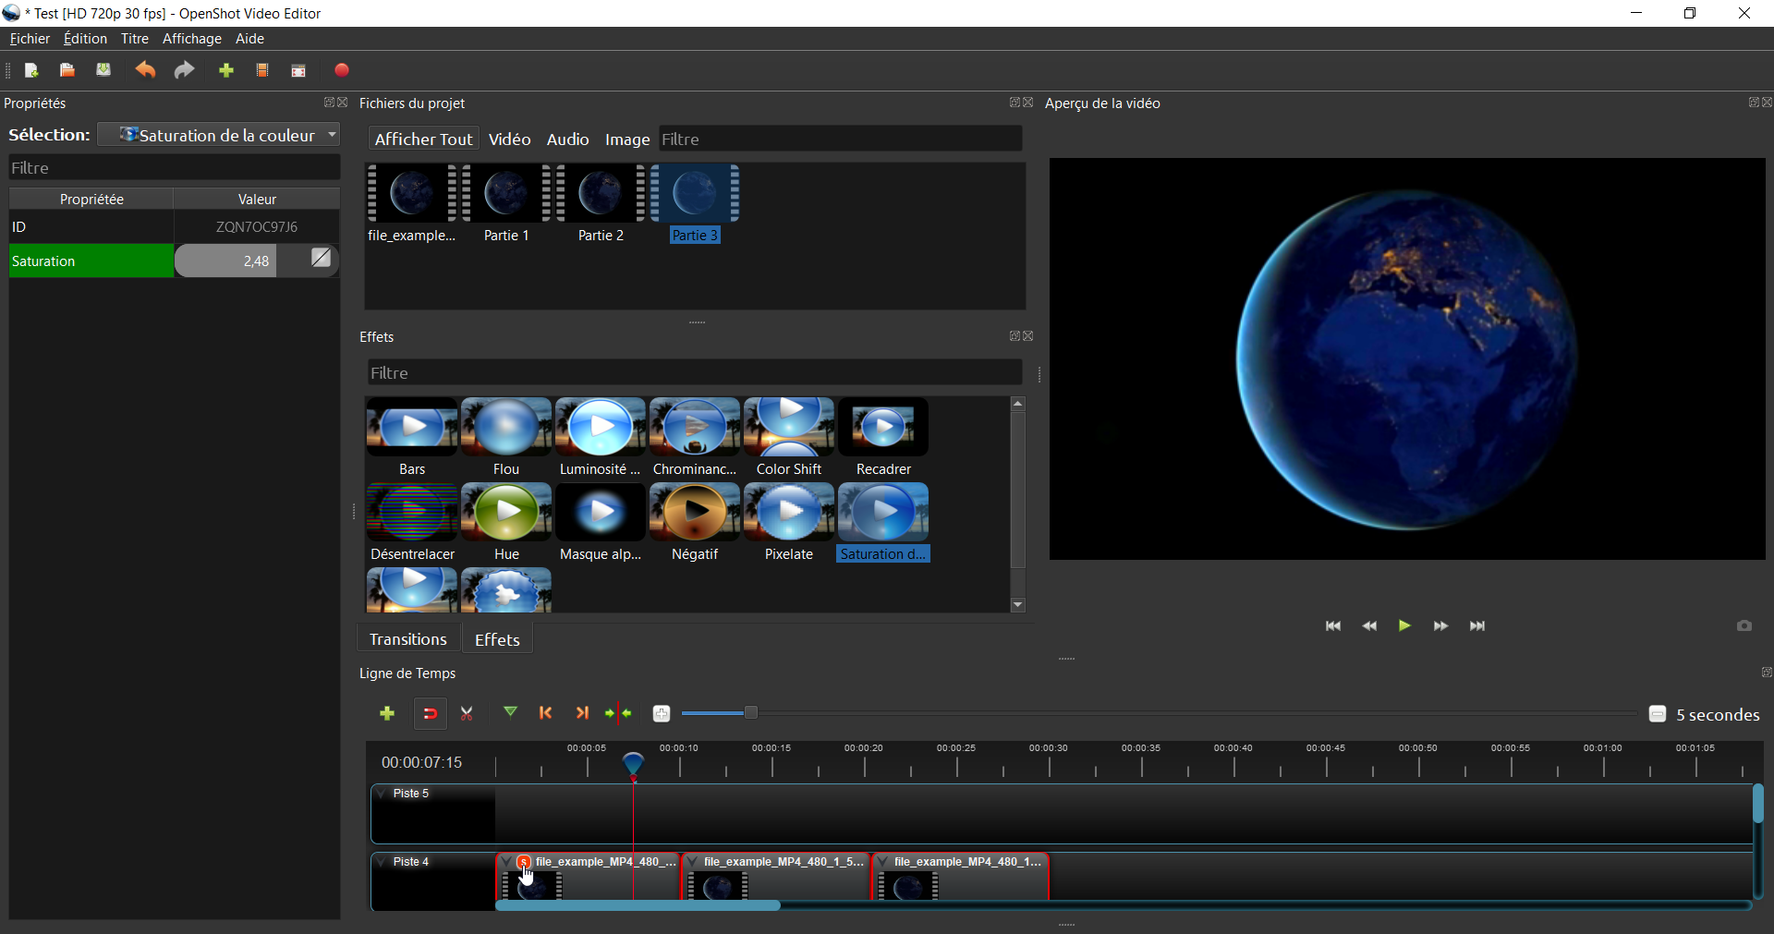
Similairement, vous pouvez ajouter du contraste et de la luminosité à votre vidéo en sélectionnant l’effet Luminosité et contraste. Dans cet exemple, j’ai augmenté le contraste de l’image vidéo.
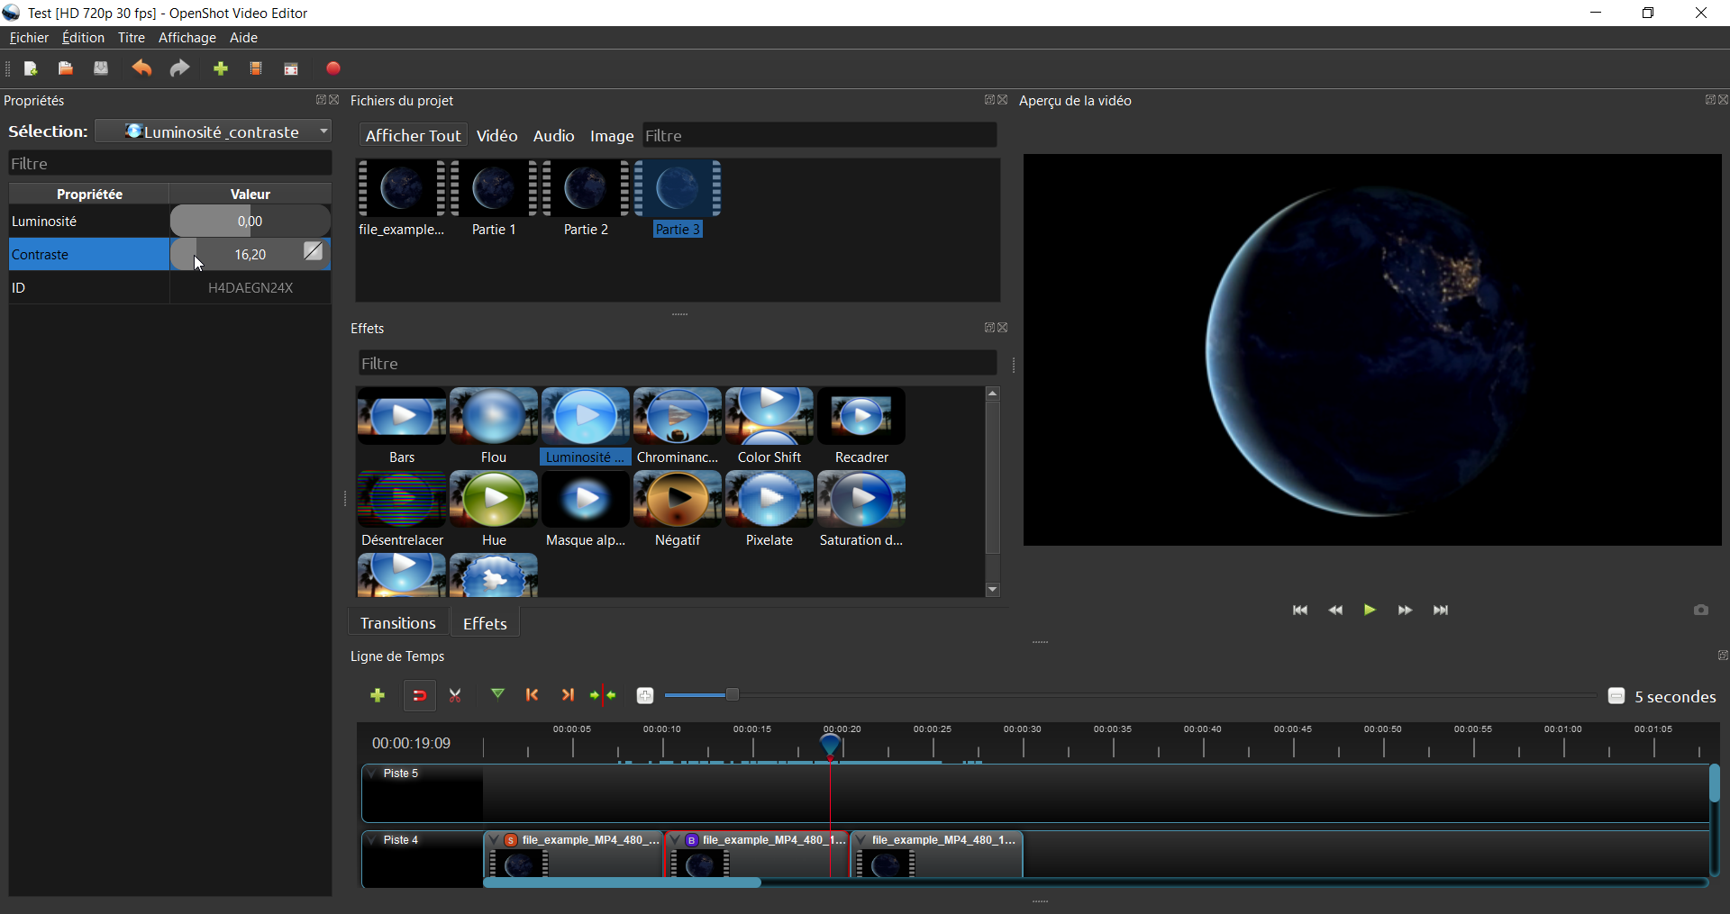

Enfin, vous pouvez copier les effets présents sur un clip vers un autre en faisant un clic droit sur un clip puis en sélectionnant Copier > Effets. Il ne restera plus qu’à Coller les effets sur le clip souhaité.
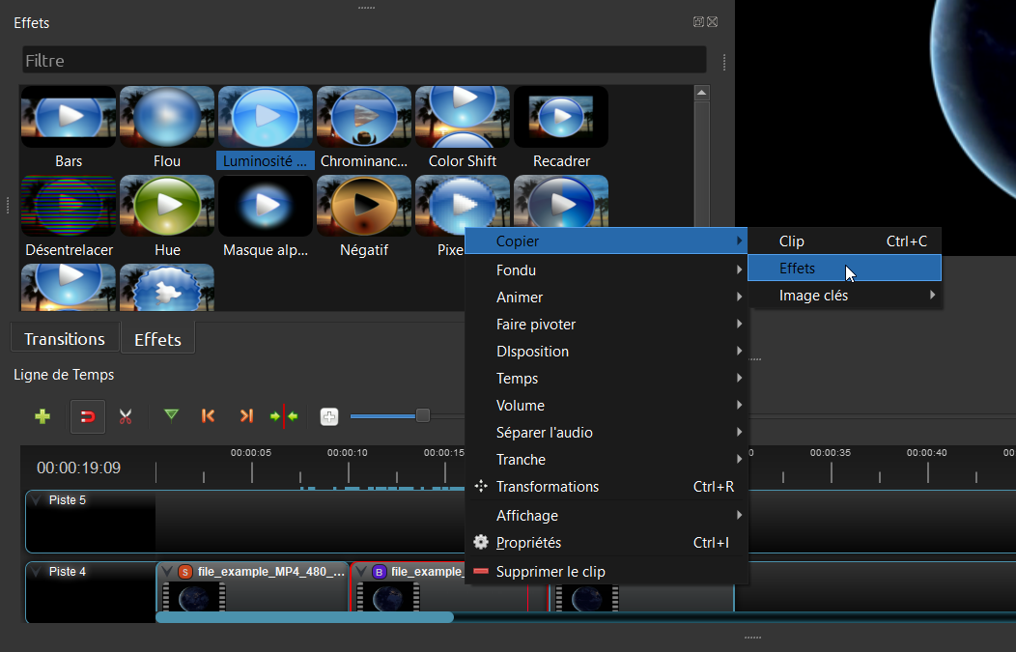

Transitions

Lorsqu’une vidéo est chevauchée sur une autre vidéo, OpenShot va automatiquement créer une transition Fondue.
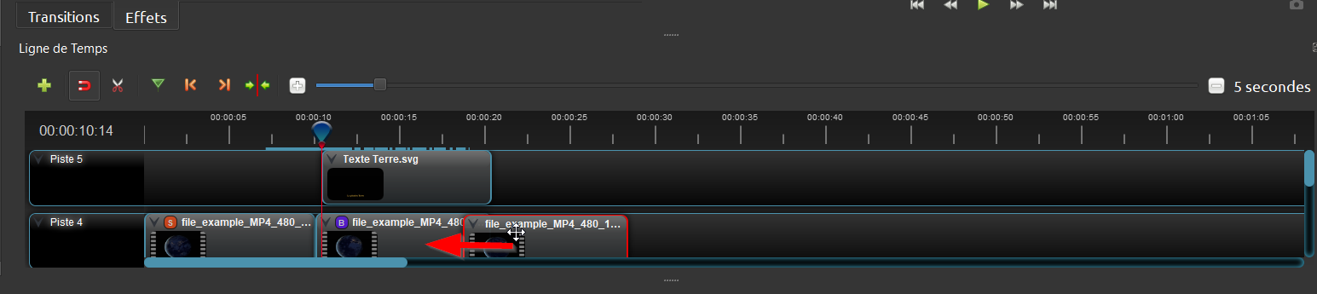

Vous pouvez cliquer sur votre transition pour voir ses propriétés et effectuer quelques modifications (la durée, le type, le contraste, etc.). Pour changer le type de transition, faites un clic droit sur la valeur de Source, choisissez Transitions et sélectionnez la transition que vous voulez. Les valeurs numériques n’ont pas d’importance et sont là uniquement parce qu’il y a beaucoup d’options possible.
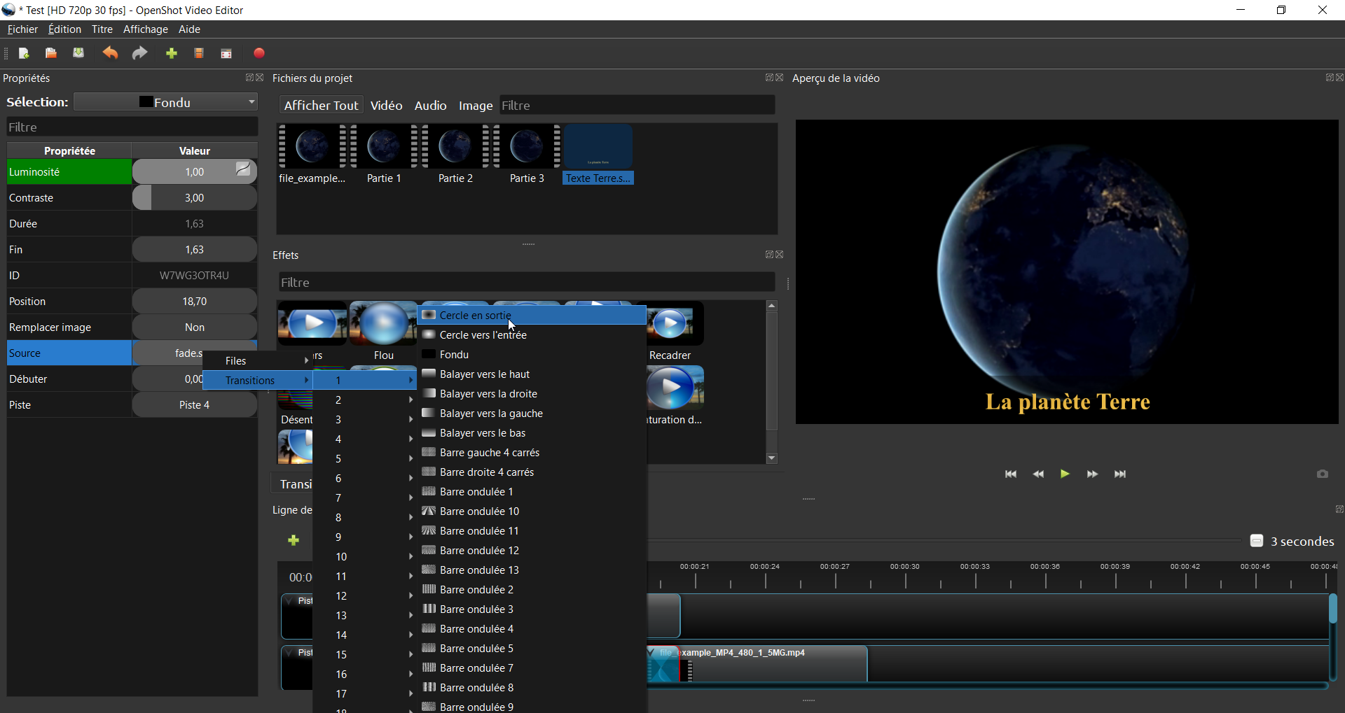

Textes et annotations

Pour rajouter du texte par-dessus votre vidéo, sélectionnez le menu Titre sur la barre de menus. Une nouvelle fenêtre apparaitra nommée Titres.
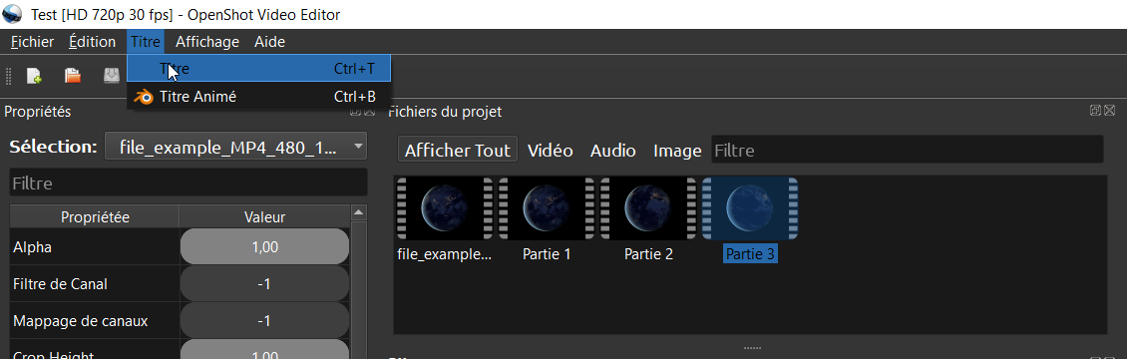

Sélectionnez un modèle, nommez votre fichier de façon approprié, puis insérez votre texte dans la sous-section nommée Ligne 1. Vous pouvez aussi modifier la police et les couleurs d’avant-plan et d’arrière-plan.
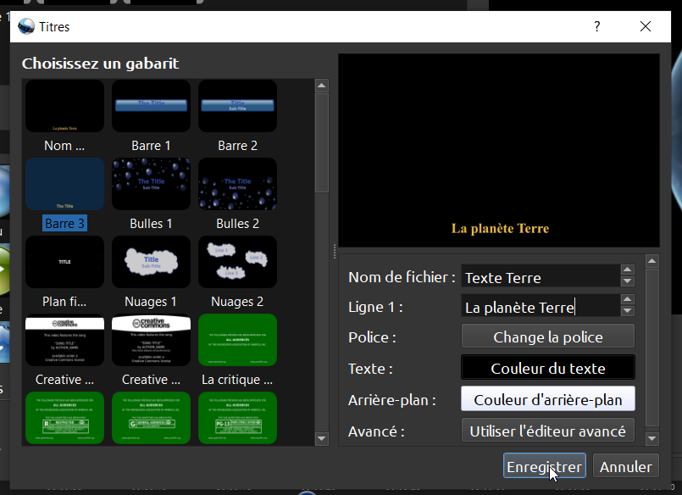

Votre texte sera ajouté dans la section Fichiers du projet. Glissez votre fichier vers la Ligne de Temps puis déplacez-le au bon moment sur votre Ligne de Temps
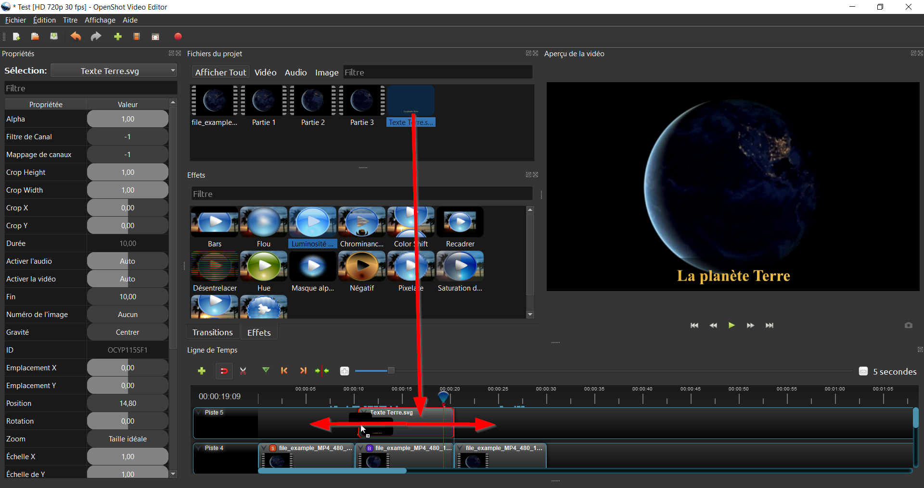

Exportation du projet

Une fois votre projet complété, il faut l’exporter en un fichier vidéo pour qu’il puisse être écouté à partir de n’importe quel ordinateur. Cliquez sur le point rouge ou cliquez sur Fichier > Export Project > Exporter la vidéo.
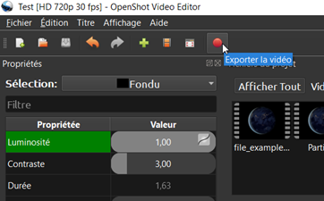

Vous serez ensuite présenté une fenêtre pour Exporter la vidéo. Il est suggéré de choisir un nom de fichier et un endroit approprié pour votre montage final. Assurez-vous d’utiliser les mêmes paramètres que vous avez sélectionné à la section Profil de la Configuration recommandée, dans notre cas HD 720p 30fps (1280 x 720) et une qualité Moyenne.
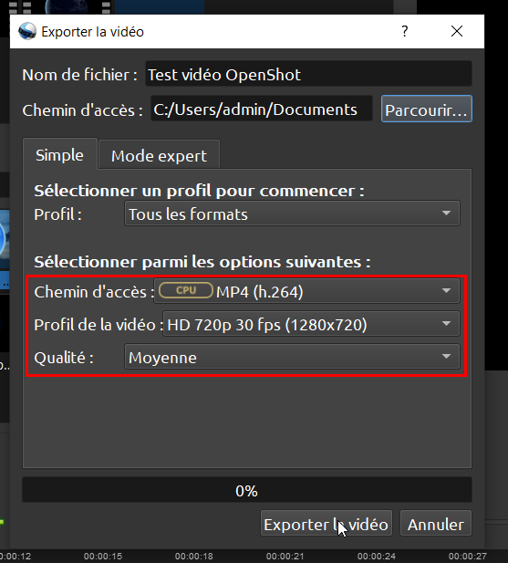
Le téléchargement peut prendre un certain temps. Cliquez sur Done lorsque le téléchargement sera à 100%.
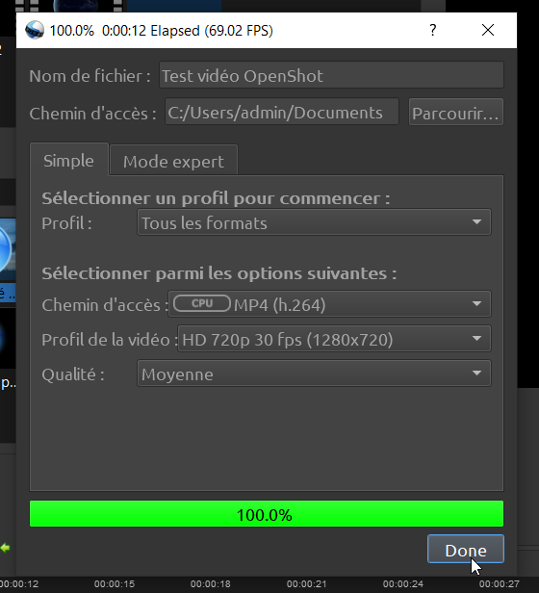

Il ne reste plus qu’à jouer votre vidéo pour voir votre montage final. Le fichier sera sous format .mp4.
